#### Explicación parte 2:

Para N equipos y teniendo en cuenta que cada equipo jugará una partida con el resto de equipos, en la liga jugarán NP=(N-1)*N/2 partidas siendo N un número par no nulo.

El número de variables viene determinada por el número de equipos más el número de partidas que se realizará en la liga, es decir:

N+NP=[N+1]*N/2

Dividiremos entre 2 tipos de variables, una variable que hace referencia a un **partido** jugado con dos estados representado la probabilidad de ganar este partido en ambos equipos. La otra variable hace referencia al **equipo** que representa la probabilidad de ganar la liga de un equipo, cuyos estados son ganar y perder.

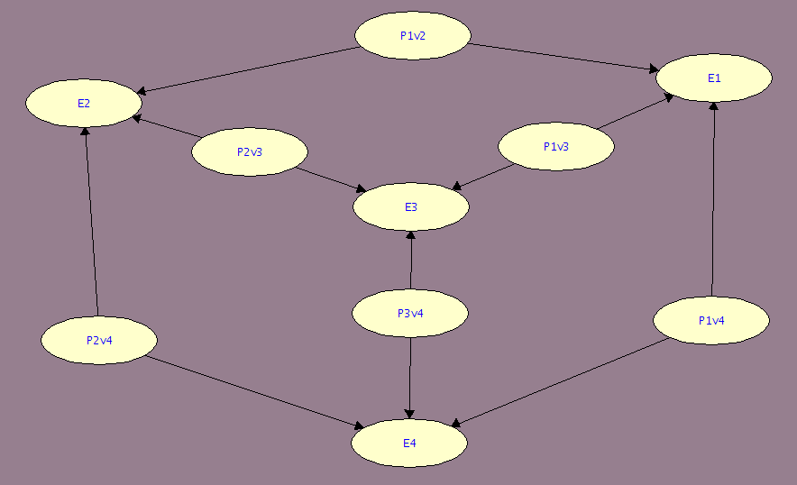

Ejemplo de Red Bayesiana para el caso de N=4

Los **arcos de dependencia** serian similares a la imagen mostrada, todas las variables del tipo partido apuntarán hacia el equipo que han participado en este partido. Por ejemplo, la variable P2v4, apuntara hacia E2(equipo 2) y E4(equipo 4) ya que en este partido han participado el equipo 2 y 4. De esta manera, todas las variables del tipo partido apuntarán a dos equipos diferentes.

Consequentemente, a todas las variables del tipo equipo les llegarán N-1 flechas, haciendo referencia a las N-1 partidas que ha participado en la liga.

Respecto las **tablas de probabilidad** (CPTs), podemos empezar por las variables tipo partido que no tienen padres. Suponiendo que todos los equipos tienen la misma probabilidad de ganar la liga, hemos asignado 0.5 probabilidad de ganar a ambos equipos de una partida. Luego, en las variables tipo equipo se debe rellenar la tabla en funcion de las partidas ganadas. Por partida ganada, aumenta un 1/(N-1), por ejemplo en el caso de N=4, un 1/3.

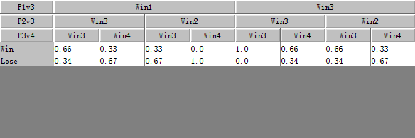

Tabla de probabilidad del E3 para N=4